Initiation « TAO » Féminin

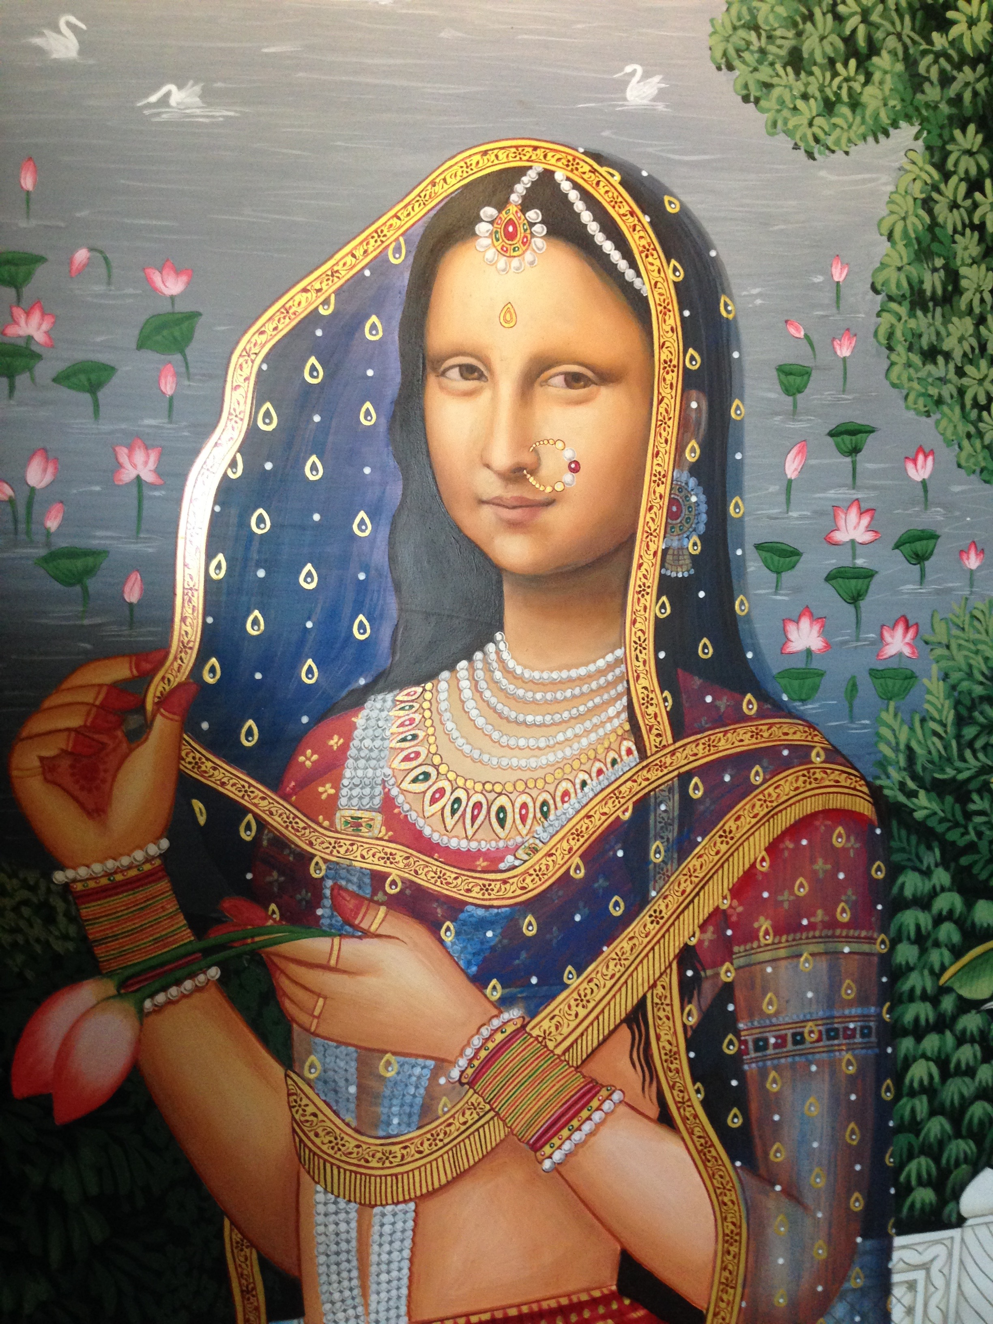
Module 1 (2 jours)
Stéfani PACIFICO : Instructrice Taoïste diplômée de l'école U.H.T.S. (UniversalÒ
Healing Tao System) de Maître Mantak Chia depuis 2014 , cela fait maintenant
7 ans que je pratique le TAO dans mon quotidien et dans les cours et stages que
je continue de suivre et ceux que je propose .
Parallelement , je pratique et enseigne les techniques de "soins énegétiques"
ainsi que la Sophrologie . Je suis également « Moon Mother » ( Miranda Gray )

TAO YIN (Module 1)

Pour permettre à chacune : de mieux se connaître , d’améliorer sa santé , d’augmenter son potentiel énergétique, d’être une femme joyeuse et paisible,...
Objectifs :
- Permettre aux élèves d’aborder la féminité avec un regard différent
- Proposer des outils qui permettent d’envisager sous un nouvel angle: puberté, règles, grossesse , ménopause, sexualité, «incidents», maladies, … Savoir utiliser l’énergie sexuelle pour la santé et la spiritualité
Programme :
Vision Taoïste du corps de la femme
- Anatomie et Physiologie
- Appréhension des énergies du cycle féminin (Même après la ménopause)
- Renforcement du périnée et de l’énergie sexuelle, via l’activation de nos 5 fleurs et l’ auto-massage
- Exercices Taoïstes
- permettant de maintenir, d’améliorer le niveau et la qualité de l’énergie dans le corps ainsi que dans les organes sexuels
- Sourire intérieur qui permet d’apaiser et d’équilibrer le vécu émotionnel et tonifie les organes.
- 6 sons de la guérison qui apaisent les émotions et transforment les énergies négatives en énergies positives. Pour retrouver équilibre physique et énergétique.
- Chi kung,
- Le Cycle Céleste qui harmonise les canaux de l’énergie Vitale
- Technique et utilisation du « Gua Sha » issu de la médecine traditionnelle Chinoise . Il est utilisé , entre autre, pour « gratter » et « presser » la peau pour stimuler la micro-circulation des vaisseaux sanguins , améliorer la circulation sanguine et débloquer l’énergie des méridiens .
- Vers un corps harmonisé avec l’esprit

Vous aurez besoin de vêtements souples , d’un paréo , d’une petite couverture , de quoi écrire , d’une bouteille d’eau .
Le nombre de participantes est de 5 mini et 15 maxi

Dates : 2 et 3 décembre 2017
Horaires : 10H-12H ; 13H30-17H
Lieu : ANANDA YOGA STUDIO
283 Montée Charles Bozon

74400 CHAMONIX Mont-Blanc

Tarifs : 180€ pour 11H de cours + 1 Gwa-Sha en Pierre de Jade .(Les repas ne sont pas inclus)

Possibilité de payer en 2 , 3 ou 4 fois . Si l’argent devient un « frein » à votre volonté de suivre ce module , je vous invite à me contacter afin que nous puissions envisager une solution .
Votre inscription sera enregistrée dès réception des arrhes (50€ par chèque , au nom et à l’adresse suivante) au plus tard le 20 novembre 2017

Stéfani Pacifico
492 route du Pont
74310 Les Houches
Tel : 06.81.61.72.39

Amour , Paix & Unité !

